TISKOVÁ ZPRÁVA

Na Katedře filozofie Fakulty filozofické ZČU proběhla přednáška profesora informatiky, kognitivních věd a mezinárodních studií na univerzitě v Indianě – HAMIDA EKBII

Plzeň, 8. 6. 2018 ― Katedra filozofie Fakulty filozofické ZČU uspořádala přednášku nazvanou „To Automate or To Heteromate? That Is the Question“, na které profesor Hamid Ekbia představil svůj koncept „heteromatizace“ (heteromation), který je výsledkem jeho mnoholetého výzkumu zaměřeného na interakci člověka a počítače v kontextu politické ekonomie.

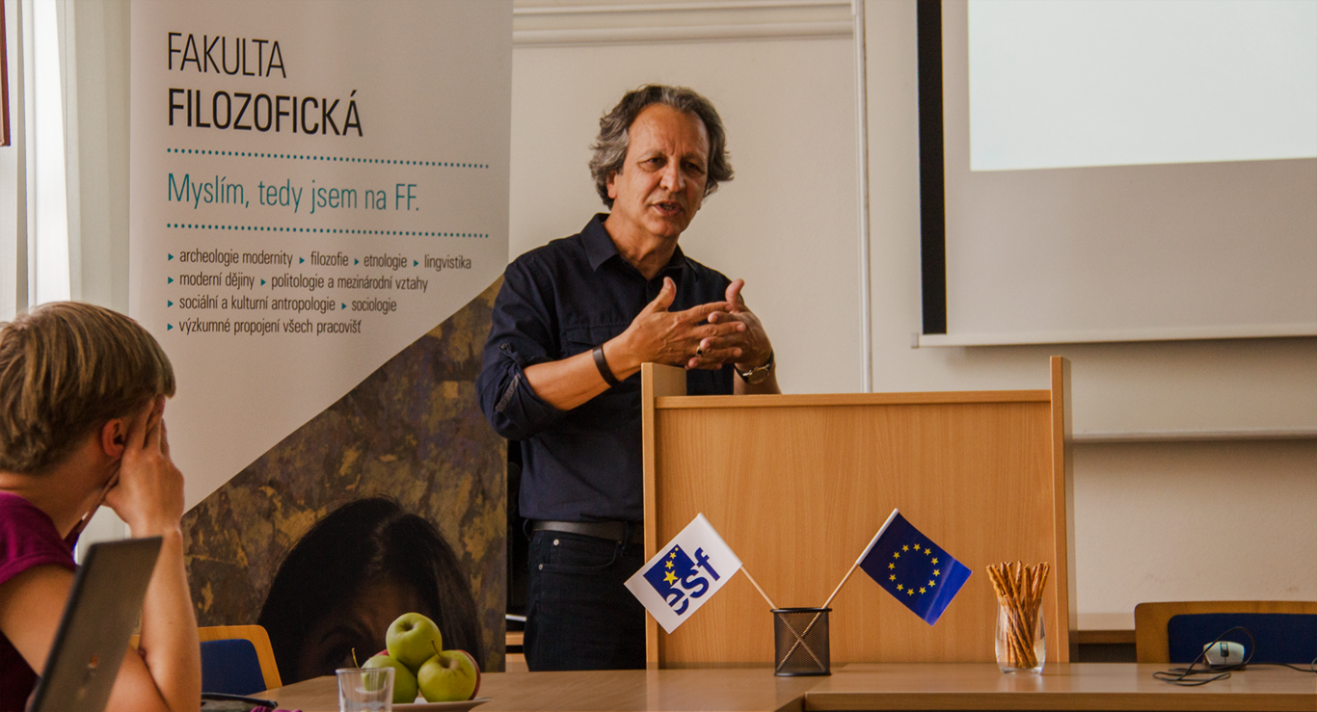
Hamid Ekbia, 8.6.2018, KFI FF ZČU – SP319

Heteromatizace je podle něj „novou logikou“ akumulace kapitálu využívající „neplacenou“ práci uživatelů digitálních technologií. Prostřednictvím našich profilů na sociálních sítích, e-mailů, blogů, on-line her atp. ochotně přispíváme k ekonomickému rozvoji společnosti jako celku, zároveň však dochází k obrovské akumulaci zisku velkých korporací na jedné straně a nárůstu ekonomické a sociální nerovnosti na straně druhé. Digitální inkluze tak přináší novou podobu ekonomické a společenské exkluze. To vyvolává řadu otázek a paradoxů, kterým musí moderní společnost čelit. Prof. Ekbia ve své přednášce nejen analyzoval současný stav heteromatizace, ale také podrobně vyložil historické pozadí, síť příčin a následků, které k němu vedly. Především popsal posun od automatizace, kdy stroje odváděly práci, kterou lidé nebyli schopni vykonávat, k heteromatizaci, kdy lidé začali paradoxně „sloužit“ strojům a dělat práci, která by byla pro stroje příliš komplexní nebo nákladná. Tímto způsobem je většina lidí systematicky vedena k tomu, aby zastávali ekonomicky zásadní, ale zároveň okrajové role, kde je velká část jejich práce skrytá a špatně kompenzovaná nebo nekompenzovaná vůbec.

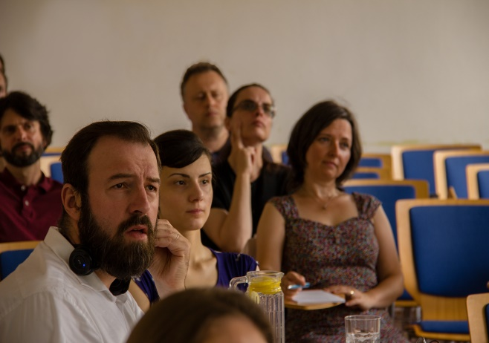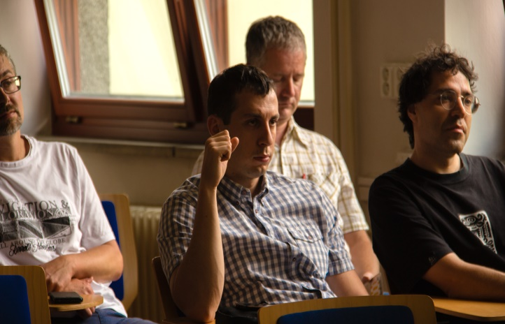

Přednášky se zúčastnili vedoucí představitelé a vyučující několika kateder Filozofické fakulty ZČU, hosté z Fakulty aplikovaných věd a Fakulty ekonomické ZČU a v neposlední řadě studenti různých stupňů a programů. Studenti nejvíce ocenili srozumitelnost, která ovšem nebyla na úkor odbornosti přednášky, a také vstřícný a neformální přístup pozvaného hosta, který se studenty ochotně diskutoval v průběhu celého svého pobytu na Katedře filozofie. Prof. Hamid Ekbia nenavštívil Západočeskou univerzitu v Plzni poprvé, neboť byl, v období 2011–2013, zvaným přednášejícím tří ročníků mezinárodní konference Beyond AI, jež přinesla interdisciplinární náhled na umělou inteligenci a na jejímž uspořádání se podílela Katedra filozofie společně s Výzkumným centrem Nové technologie ZČU.

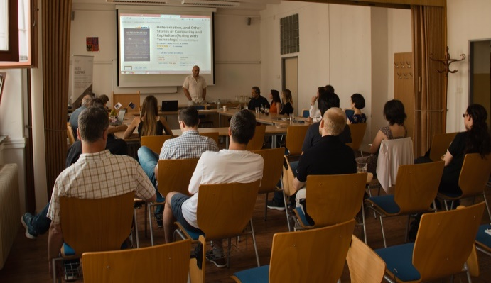

Účastnící přednášky souhlasili s použitím a zpracování fotografií v hmotné či digitalizované (nehmotné) pro propagační materiály Pořizovatele (ZČU), jak v tištěné, tak v elektronické podobě (např. webové stránky, FB, tiskoviny). S tím, aby Pořizovatel poskytl licenční oprávnění k užití fotografií třetím osobám, a to pro účely vytvoření reklamních a marketingových materiálů Pořizovatele v souladu se zákonem č. 101/2000 Sb., o ochraně osobních údajů, v platném znění.

